CASO PERSONA EXISTENTE

PLAN SIN TENER ENTREVISTAS EN LA TX

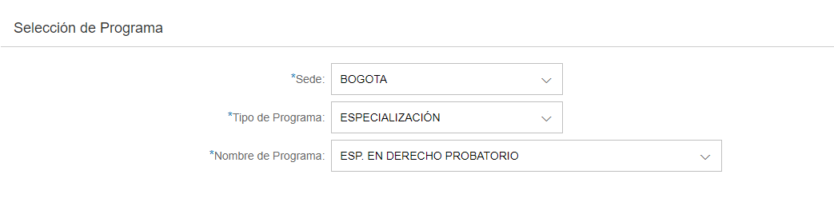DATOS LABORALES

Funciona correctamente cuando la persona existe Y lo crea correctamente en el expediente

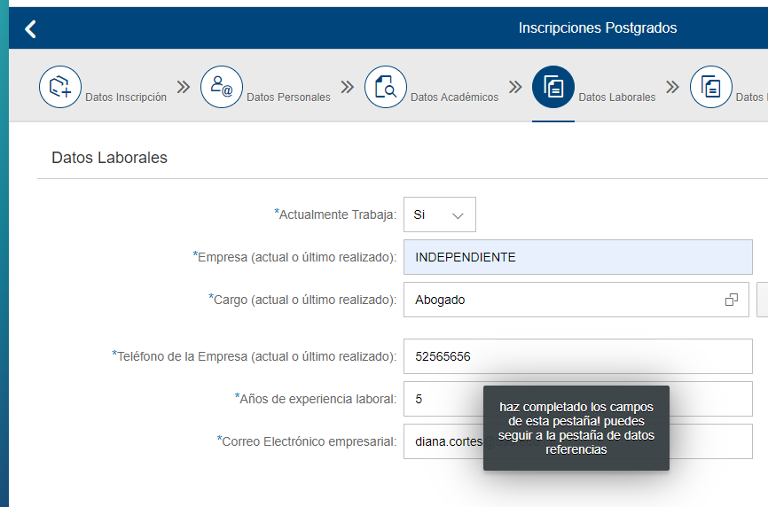

PERSONA NUEVA O EXISTENTE EN PLAN QUE TIENE ENTREVISTA

ZSLCM_FORMAL_POST - formulario ed post, programas

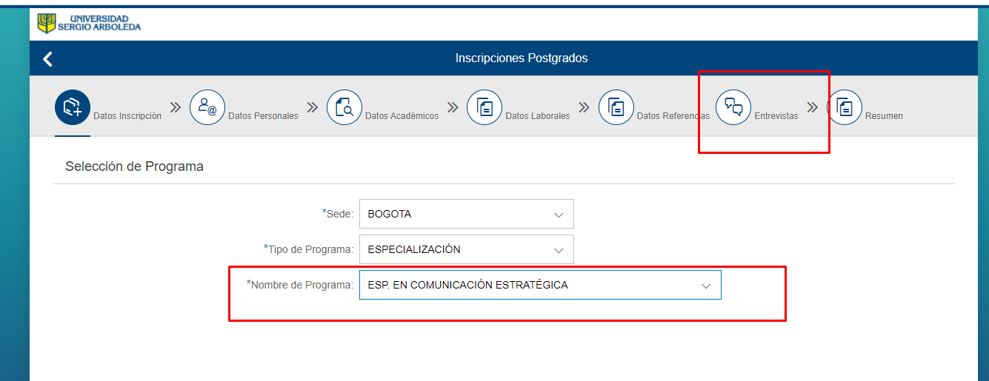

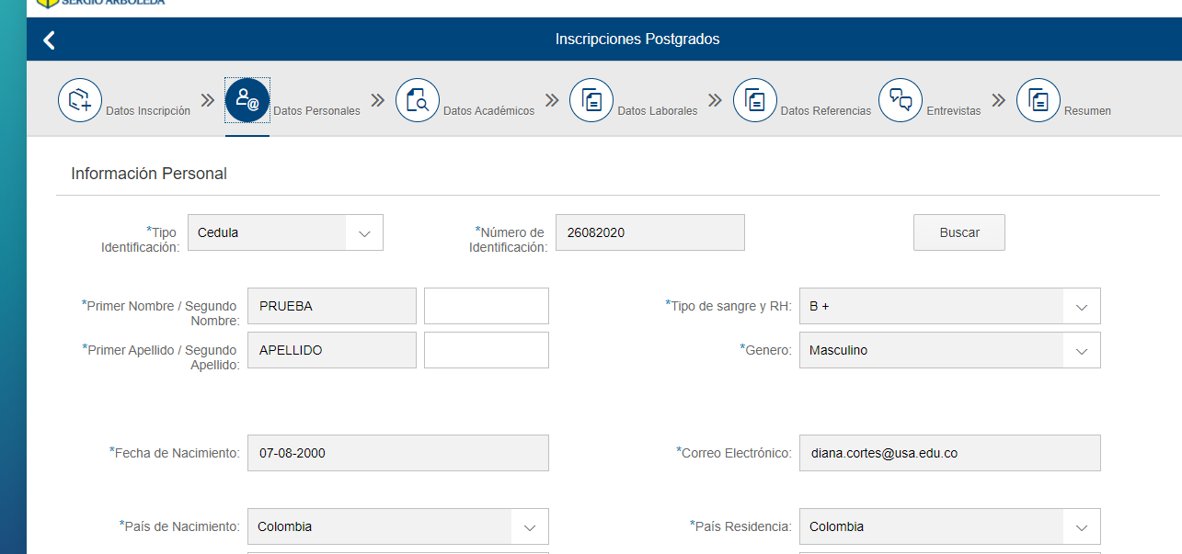

1.(no se replica)Cuando se agrega una persona en datos de referencia y se vuelve a llamar al estudiante para otro plan no trae los datos de la persona relacionada y queda bloqueada la pestaña

DAAG 27-08-2020

Evidencia:

* Datos estudiante:

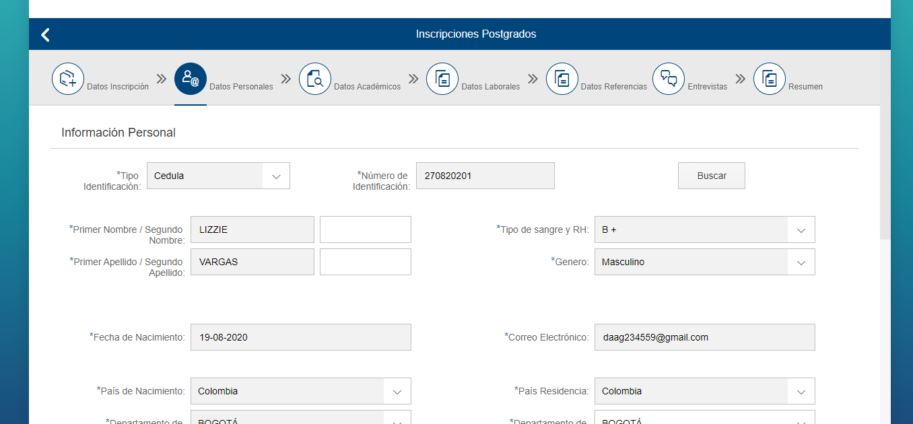

* Primer programa

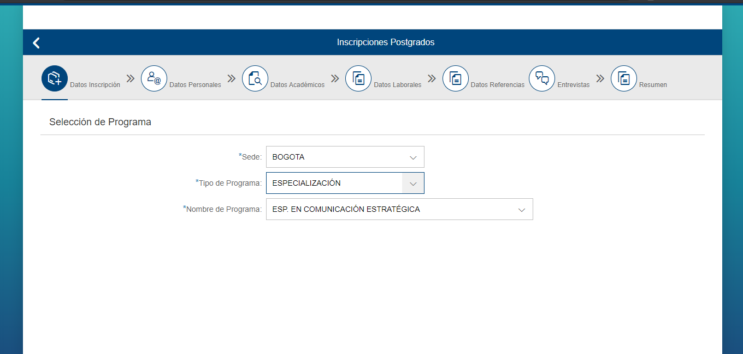

* Pestaña persona referencia

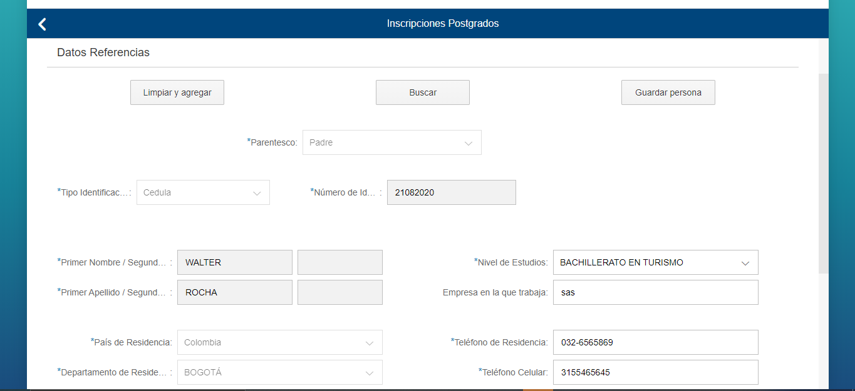

* Escoger otro programa

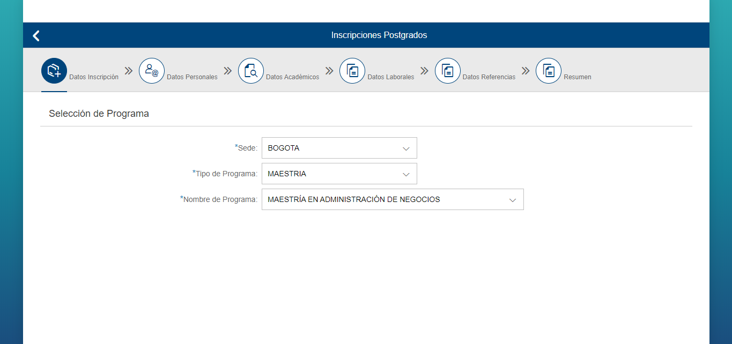

* Pestaña referencia

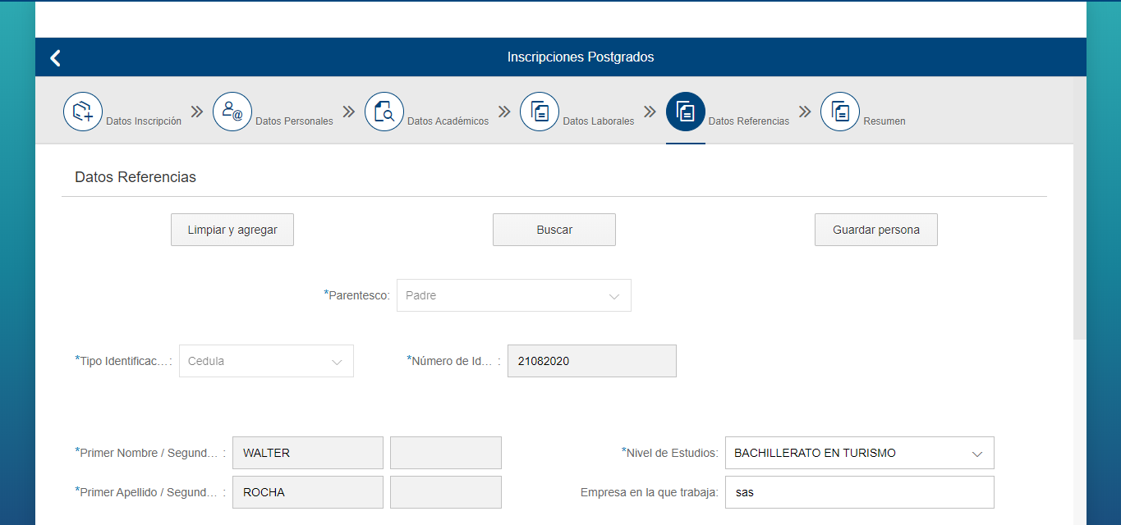

Los datos permanecen al cambiar el programa

2(solucionado).AL habilitar la pestaña de entrevista no continua y al no tener entrevistas debería amostrar el POP UP de que no existen entrevista” y continuar sin quedarse en la pestaña.

Esta pestaña corresponde al PROYECTO por tanto no son horas adicionales se devuelve a la pestaña de Datos referencias,

DAAG 27-08-2020

Evidencia:

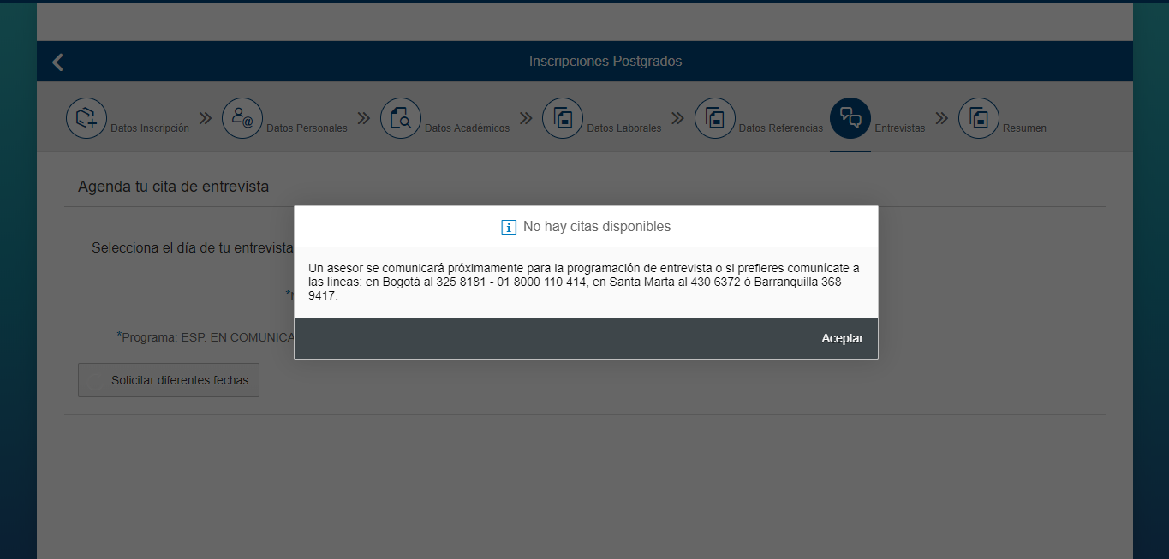

Ya aparece la ventana

3.(no se replica)Y al seleccionar obligado la pestaña resumen, no genera datos

DAAG 27-08-2020

Evidencia:

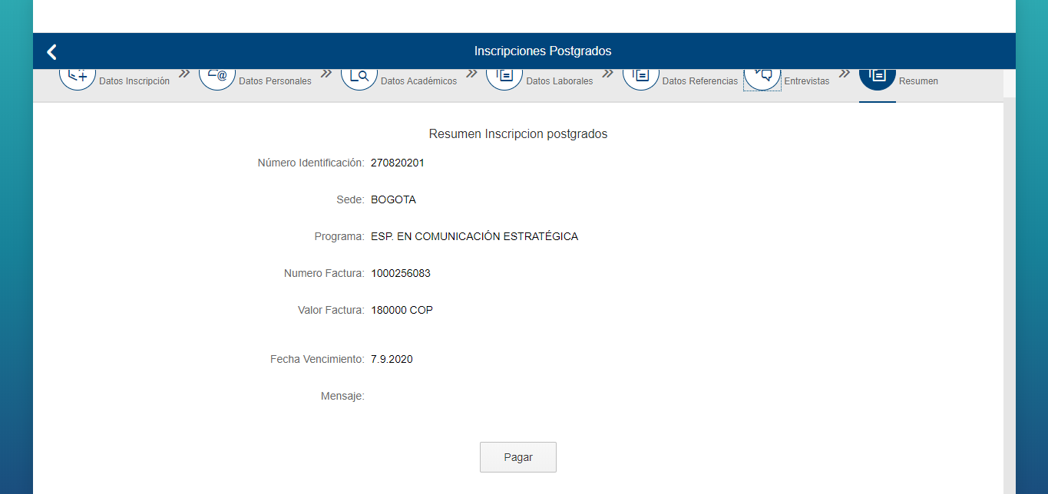

Después de darle aceptar en la ventana de que no había entrevistas se dirige a la ventana de resumen y carga los datos

Y al dar continuar en resumen no carga ni factura

4.(solucionado)Aquí el texto “entevista” no se corrigió

Evidencia:

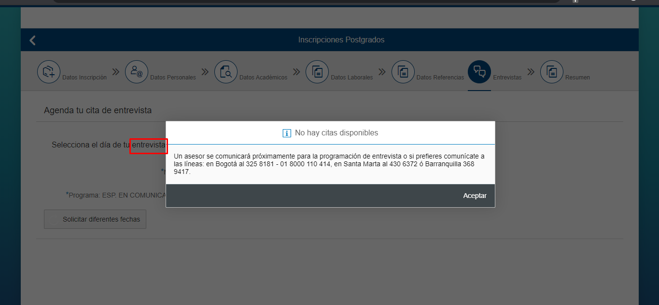

La palabra fué corregida